Automatizační cvičení

|  |  |  |  |  |
| --- | --- | --- | --- | --- |
| **A4** | 109 – Statická a dynamická charakteristika regulovaného systému | | | |
| Paikrt Zdeněk | |  | 1/6 | Známka: |
| 16.10.2019 | | 23.10.2019 |  | Odevzdáno: |

Zadání:

Změřte statickou a dynamickou charakteristiku zadané regulované soustavy pomocí více snímačů.

Měřené soustavy:

Změř charakteristiku vzduchového okruhu škrcený na 60%, 40% a 20% a gril pomocí Pt100.

Schéma zapojení pracoviště (situační / ideové schéma):

Vzduchový okruh

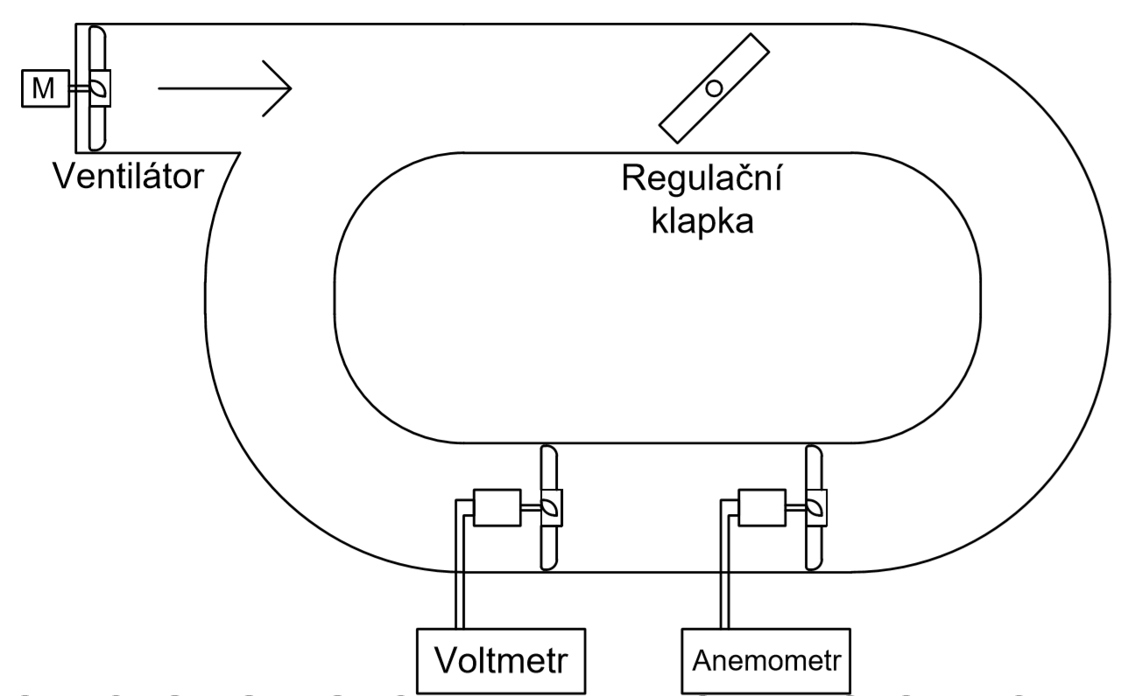

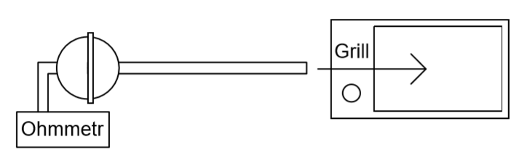Měření grilu pomocí Pt100

Pt100

Tabulka naměřených údajů:

Naměřené hodnoty z vzdušného okruhu

|  |  |  |  |  |  |  |  |  |  |
| --- | --- | --- | --- | --- | --- | --- | --- | --- | --- |
| f  [Hz] | Škrcení 60% | | | Škrcení 40% | | | Škrcení 20% | | |
| Průtok [m/s] | Tachog.  [mV] | Otáčky  [ot/min] | Průtok [m/s] | Tachog.  [mV] | Otáčky  [ot/min] | Průtok [m/s] | Tachog.  [mV] | Otáčky  [ot/min] |
| 5 | 0,00 | 23 | 11,5 | 0,00 | 21 | 10,5 | 0,00 | 12 | 6 |
| 10 | 0,01 | 77 | 38,5 | 0,00 | 50 | 25 | 0,00 | 12 | 6 |
| 15 | 0,10 | 139 | 69,5 | 0,01 | 90 | 45 | 0,00 | 12 | 6 |
| 20 | 0,12 | 187 | 93,5 | 0,08 | 133 | 66,5 | 0,00 | 15 | 7,5 |
| 25 | 0,18 | 235 | 117,5 | 0,10 | 162 | 81 | 0,00 | 23 | 11,5 |
| 30 | 0,20 | 280 | 140,0 | 0,17 | 215 | 107,5 | 0,00 | 38 | 19 |
| 35 | 0,28 | 310 | 155,0 | 0,19 | 250 | 125 | 0,02 | 52 | 26 |
| 40 | 0,30 | 338 | 169,0 | 0,21 | 272 | 136 | 0,05 | 70 | 35 |
| 45 | 0,34 | 373 | 186,5 | 0,25 | 302 | 151 | 0,07 | 88 | 44 |
| 50 | 0,44 | 408 | 204,0 | 0,31 | 325 | 162,5 | 0,08 | 105 | 52,5 |
| 55 | 0,49 | 428 | 214,0 | 0,36 | 348 | 174 | 0,11 | 124 | 62 |
| 60 | 0,52 | 452 | 226,0 | 0,38 | 362 | 181 | 0,12 | 130 | 65 |
| 65 | 0,59 | 474 | 237,0 | 0,40 | 389 | 194,5 | 0,15 | 165 | 82,5 |
| 70 | 0,65 | 502 | 251,0 | 0,48 | 425 | 212,5 | 0,17 | 173 | 86,5 |
| 75 | 0,67 | 530 | 265,0 | 0,51 | 445 | 222,5 | 0,19 | 185 | 92,5 |
| 80 | 0,70 | 589 | 294,5 | 0,54 | 455 | 227,5 | 0,20 | 205 | 102,5 |

Naměřené hodnoty grilu

|  |  |  |  |  |  |  |  |  |
| --- | --- | --- | --- | --- | --- | --- | --- | --- |
| t [min] | R [Ω] | θ[°C] | t [min] | R [Ω] | θ[°C] | t [min] | R [Ω] | θ[°C] |
| 0 | 108,3 | 20,1 | 19 | 142,0 | 108,4 | 38 | 148,4 | 125,1 |
| 1 | 108,5 | 20,6 | 20 | 142,7 | 110,2 | 39 | 148,6 | 125,7 |
| 2 | 109,6 | 23,5 | 21 | 143,3 | 111,8 | 40 | 148,7 | 125,9 |
| 3 | 111,8 | 29,2 | 22 | 143,9 | 113,3 | 41 | 148,9 | 126,4 |
| 4 | 115,0 | 37,6 | 23 | 144,4 | 114,7 | 42 | 149,1 | 127,0 |
| 5 | 118,3 | 46,3 | 24 | 144,8 | 115,7 | 43 | 149,2 | 127,2 |
| 6 | 121,9 | 55,7 | 25 | 145,3 | 117,0 | 44 | 149,3 | 127,5 |
| 7 | 124,9 | 63,6 | 26 | 145,7 | 118,1 | 45 | 149,4 | 127,8 |
| 8 | 127,9 | 71,4 | 27 | 146,1 | 119,1 | 46 | 149,5 | 128,0 |
| 9 | 129,9 | 76,7 | 28 | 146,4 | 119,9 | 47 | 149,6 | 128,3 |
| 10 | 131,6 | 81,1 | 29 | 146,7 | 120,7 | 48 | 149,8 | 128,8 |
| 11 | 133,4 | 85,8 | 30 | 147,0 | 121,5 | 49 | 149,9 | 129,1 |
| 12 | 134,9 | 89,8 | 31 | 147,2 | 122,0 | 50 | 150,0 | 129,3 |
| 13 | 136,3 | 93,4 | 32 | 147,3 | 122,3 | 51 | 150,1 | 129,6 |
| 14 | 137,6 | 96,8 | 33 | 147,5 | 122,8 | 52 | 150,2 | 129,9 |
| 15 | 138,6 | 99,5 | 34 | 147,8 | 123,6 | 53 | 150,2 | 129,9 |
| 16 | 139,6 | 102,1 | 35 | 148,0 | 124,1 |  |  |  |
| 17 | 140,5 | 104,4 | 36 | 148,1 | 124,4 |  |  |  |
| 18 | 141,3 | 106,5 | 37 | 148,2 | 124,6 |  |  |  |

Graf:

Graf průtoku v závislosti na frekvenci motoru

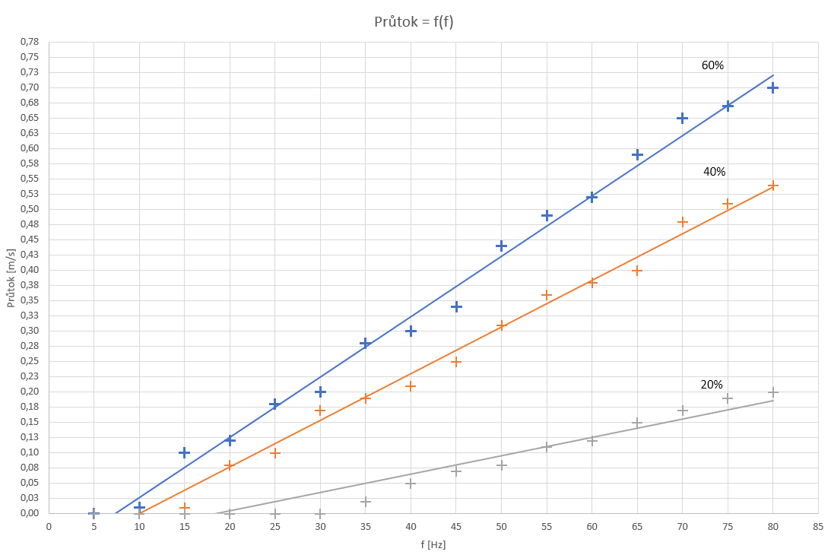

y = 0,0032x – 0,062

y = 0,0077x – 0,077

y = 0,01x – 0,07

Graf otáček v závislosti na frekvenci motoru

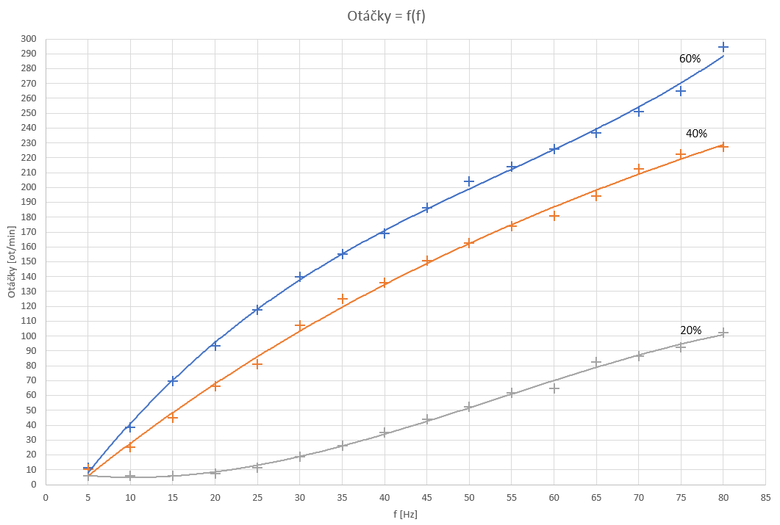

Graf zahřívání grilu v čase

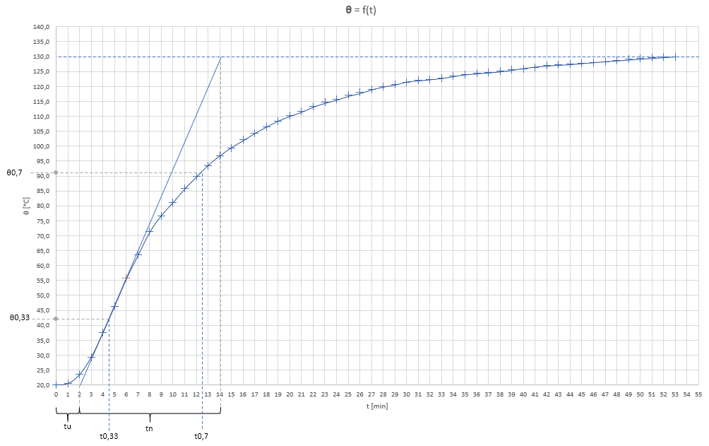

Experimentální identifikace soustavy:

Výpočet poměru TU/TN

Výpočet koeficientu K

$$K=\frac{∆θ}{∆U}=\frac{θ_{\left(∞\right)}-θ_{\left(0\right)}}{U_{\left(100\%\right)}-U_{\left(0\%\right)}}=\frac{129,9-20,1}{230}=\frac{109,8}{230}≐0,477$$

Výpočet časových veličin

$$T_{1}=1,245∙(t_{\left(0,7\right)}-t_{(0,33)})=1,245∙\left(12,5-4,5\right)=9,96$$

$$T_{d1}=1,498∙t_{\left(0,33\right)}-0,498∙t_{\left(0,7\right)}=1,498∙4,5-0,498∙12,5=0,516$$

Náhradní přenos ve formě setrvačného členu se zpožděním

$$F_{(p)}=\frac{K}{T_{1}∙p+1}∙e^{{-T}_{d1}∙p}=\frac{\frac{109,8}{230}}{9,96∙p+1}∙e^{-0,516∙p}=\frac{109,8∙e^{-0,516∙p}}{(9,96∙p+1)∙230}$$

Koeficienty diferenciální rovnice

$$a_{0}=\frac{1}{K}=\frac{1}{\frac{109,8}{230}}=\frac{230}{109,8}≐2,095$$

$$a_{1}=T_{1}∙a_{0}=9,96∙\frac{230}{109,8}=\frac{3818}{183}≐20,863$$

Diferenciální rovnice

$$a_{1}∙x_{1}^{'}+a_{0}∙x_{1}=U_{(1-T_{d1})}$$

$$20,863∙x_{1}^{'}+2,095∙x_{1}=U_{(1-0,516)}$$

Závěr:

Měření proběhlo hladce bez větších problému. Charakteristiky vychází podle předpokladů. Zpracování bylo složitější z důvodů tvoření derivační rovnice.